ODGOVORI NA POBUDE IN VPRAŠANJA

17. redne seje Občinskega sveta Občine Prevalje z dne 27. oktobra 2016

Občinski svetnik Maks Pučelj je podal naslednje:
POBUDE:
- Poda pobudo, da se na Holmcu popravita dva jaška (eden proti Kramovcu, drugi proti Pristavniku);
- Poda pobudo, da se sanira pešpot na Holmcu;
- Predlaga, da se v Borovnici postavi novi ekološki otok, saj se je trenutni razsul;
- Apelira, da bi krajani in Svet krajevne skupnosti pridobili več podatkov glede načrtovanja infrastrukture na Borovnici;
VPRAŠANJE:
- Zanima ga, ali se bo trava pri drevoredu Miru na Poljani še kaj pokosila pred zimo.

ODGOVORI:
- Dela so naročena.
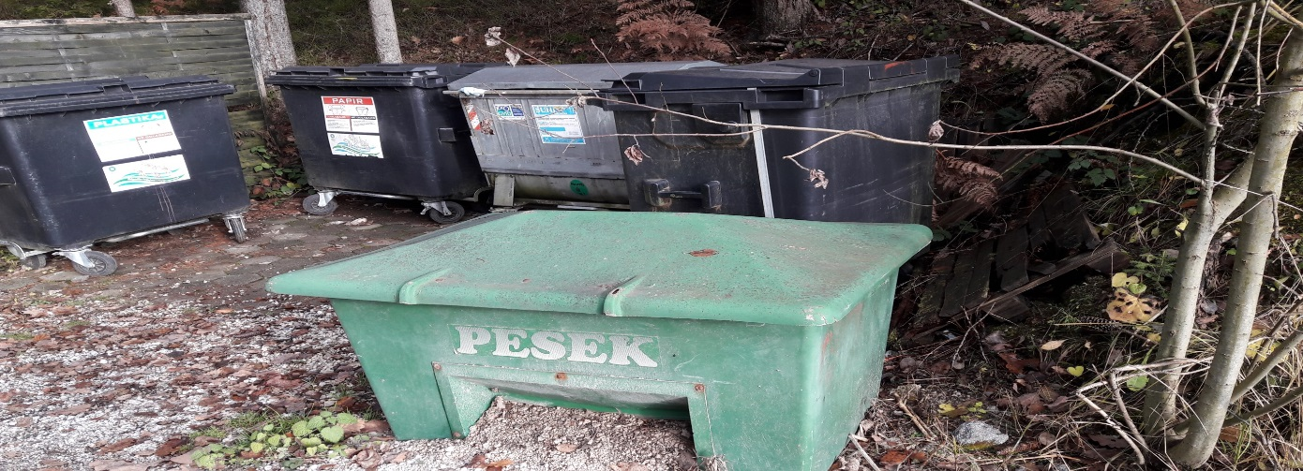
3.V naselju Borovnica imajo stanovalci na ekološkem otoku postavljene poleg zabojnika za plastiko in papir še svoje zabojnike za suho in mokro zbiranje odpadkov. Pri pregledu zabojnikov se je ugotovilo, da zabojniki niso v slabem stanju in še ni potrebe za zamenjavo. V kolikor pa imajo stranke svoje zabojnike za zbiranje suhih in mokrih odpadkov uničene, si morajo sami urediti zabojnike ali kupiti nove, tako kot velja za vse občane.

4. S krajani naselja Borovnica je bil sklican sestanek, na katerem je bilo dogovorjeno, da se k obnovi kategorizirane ceste pristopi v letu 2017.

5.Trava pri drevoredu Miru na Poljani se je pred novembrom še enkrat pokosila.

Občinska svetnica Marija Šušel je podala naslednje

VPRAŠANJE:
- Zanima jo, zakaj Osnovna šola Franja Goloba še nima dvigala;
ODGOVORI:
Odgovor poda podžupanja Margareta Jukič, ki pove, da se občina že dve leti pripravlja na pridobitev certifikata »Občina prijazna invalidom«. Na zadnjem posvetu v Ljubljani je bilo videti, da so vsi župani pred isto dilemo, kot v naši občini. Vsekakor se vsi strinjajo, da se dvigala namestijo v šole, ampak želijo, da bo to vseslovenska akcija, pri kateri bi finančno pomagalo tudi Ministrstvo za šolstvo, tako, da se s takšnimi finančnimi zalogaji ne spopada vsaka občina posebej.

- Zahvali se za postavitev ograje na Glavarstvu, zanima jo, zakaj se je postavila le v dolžini 10m in ne po celotnem klancu.
ODGOVORI:
Kar smo imeli na zalogi, smo takoj postavili, za ostalo dolžino bomo planirali sredstva v letu 2017.

Občinski svetnik Štefan Peršak je podal naslednjo:

POBUDO:
- Poda pobudo, da se naredi vse, kar je v moči občine, da se ohrani spomenik Brusnikova bajta.
ODGOVORI:
Odgovor poda podžupanja Margareta Jukič, ki pove, da je cenitev Brusnikove bajte že dogovorjena. Po opravljeni cenitvi bomo poskušali doseči dogovor z lastnico, nato pa se bo aktivno pristopilo k renovaciji bajte, v kolikor bo občina uspešno pridobila sredstva za obnovo na javnem razpisu pristojnega ministrstva.

Občinska svetnica Hedvika Gorenšek je podala naslednjo:

POBUDO:
- Opozori na nevaren prehod za pešce na lesenem mostu proti Lešam. Predlaga, da se postavi ogledalo in tako poskrbi za varnost.
ODGOVORI:
Ogledalo je postavljeno.

Občinski svetnik Bogdan Pupavac je podal naslednji:

POBUDI:
- Predlaga postavitev ulične razsvetljave na prehodu za pešce med podjetjem Kwon in podjetjem Carintio;
- Poda pobudo, da se zakrpa luknja na cesti pri pošti, ko se zavija na Leše;
ZAHVALO:
- Zahvali se za postavitev WC – Hov-a.
ODGOVORI:
- Predlog bomo vključili v ureditev Rekonstrukcije glavne ceste.

Občinski svetnik Vladimir Pori je podal naslednjo:

POBUDO:
- Predlaga, da se pri Ciglarju oz. Dobniku na ekološkem otoku postavi še en zabojnik za plastiko, saj je dovolj prostora za postavitev dodatnega zabojnika, trenutno postavljen zabojnik pa je vseskozi poln;
ZAHVALO:
- Zahvali se za postavitev ogledala Na Produ.
ODGOVORI:
Dodatni zabojnik smo naročili na JKP Log.

Občinski svetnik Ivan Backović je podal naslednjo:

ZAHVALO:
- Zahvali se za konkreten odgovor glede postavitve klopi ob sprehajalni poti Ob Meži;
VPRAŠANJE:
- Zanima ga, ali je že kakšna novost pri Odloku za kurjavo, če se je že naredil korak naprej.
ODGOVOR:
Zakon o varstvu okolja (Uradni list RS, št. 39/06-UPB, 49/06 – ZmetD, 66/06 – odl. US, 33/07 – ZPNačrt, 57/08-ZFO-1A, 70/08, 108/09, 108/09 –ZPNačrt-A, 48/12, 57/12, 92/13, 56/15, 102/15 in 30/16) v 23. členu določa, da Vlada določi standarde kakovosti okolja, ciljne, opozorilne, alarmne in kritične vrednosti, stopnje zmanjševanja onesnaževanja okolja in s tem povezane ukrepe. Naprej zakon v 23. členu določa, da Vlada določi tudi merila občutljivosti, ranljivosti ali obremenjenosti okolja, na podlagi katerih se deli okolja ali posamezna območja uvrščajo v razrede ali stopnje. Na teh delih okolja ali posameznih območjih so novi posegi dovoljeni le, če se zaradi njih ne poslabša uvrstitev dela okolja ali območja v posamezni razred ali stopnjo. V tretjem odstavku tega člena je določeno, da minister razvrsti dele okolja ali posamezna območja v razrede ali stopnje iz prejšnjega odstavka.
Na podlagi navedenega člena je bila v Uradnem listu RS, št. 9/2011 objavljena Uredba o kakovosti zunanjega zraka, ki v prvem členu, ki opredeljuje vsebino uredbe, navaja, da uredba med drugim določa tudi obveznost priprave načrtov za ohranjanje in izboljšanje kakovosti zunanjega zraka. V drugem členu te Uredbe je navedeno, da je načrt za kakovost zraka program ukrepov na degradiranem okolju, ki določa ukrepe za doseganje mejnih ali ciljnih vrednosti, v skladu z zakonom, ki ureja varstvo okolja. Tretji člen te Uredbe pa določa območja – tretji odstavek pravi, da so občine, katerih območja pripadajo posameznim območjem in aglomeracijam, navedene v tabeli 2, 3 in 4 iz priloge 1 te Uredbe. 4. člen pa določa, da lahko Vlada znotraj posameznega območja, določi eno ali več podobmočij, ki pa obsega območje ene ali več občin, kjer ravni onesnaževal praviloma presegajo mejne ali ciljne vrednosti onesnaževal po tej uredbi. Podobmočje pa se oblikuje na podlagi ocene o kakovosti zraka in ocene o obsegu območja za učinkovito izvajanje ukrepov za izboljšanje kakovosti zraka, ki jo pripravi ministrstvo.
15. člen te uredbe podrobneje določa načrt za kakovost zraka, kjer je v prvem odstavku določeno, da Vlada sprejme načrt za kakovost zraka na določenih območjih, podobmočjih ali v aglomeracijah, če ravni onesnaževal v zraku presežejo katero koli mejno ali ciljno vrednost iz priloge 2 in priloge 3 te uredbe. Iz tabele 2 priloge 1 te uredbe je razvidno, da občina Prevalje spada pod območje SI2.
V Uradnem listu RS, št. 50/2011 je bila objavljena Odredba o določitvi območja o razvrstitvi območij, aglomeracij in podobmočij glede na onesnaženost zunanjega zraka, ki v 1. členu določa vsebino odredbe in navaja razdelitev Republike Slovenije na območja zaradi ohranjanja in izboljševanja kakovosti ter ocenjevanja onesnaženosti zunanjega zraka ter vrste onesnaževal in njihovo stopnjo.
Tretji člen odredbe določa območja za arzen in kadmija in navaja, da se območje SI2 zaradi preseganj ciljnih vrednosti za azren in kadmij razdeli na dve coni SI2e in SI2f, kot izhaja iz tabele priloge 1, ki je sestavni del te odredbe. V prilogi 1 se cona SI razdeli na cono SIe, ki obsega območje občine Črne na Koroškem, SIf pa območje SI razen območja občine Črna na Koroškem.

V Uradnem listu RS, št. 58/2011 je bil objavljen Sklep o določitvi podobmočij zaradi upravljanja s kakovostjo zunanjega zraka, ki določa obseg podobmočij glede obremenjenosti zraka zaradi onesnaženosti s PM(10) in je v II. točki določeno, da se določijo podobmočja v območjih SI1, SI2, SI3 in SI4, iz tabele v prilogi 1 tega sklepa pa izhaja, da Občina Prevalje ni vključena v podobmočje glede obremenjenosti zraka zaradi onesnaženosti s PM(10).

Na podlagi navedenega, ni pravne podlage, da bi za območje Občine Prevalje pripravljali odlok o načrtu za kakovost zraka, saj območje ni določeno v prej omenjenem Sklepu, Odredbi, Uredbi ter zakonu.

Občinski svetnik Aleksander Ristič je podal naslednjo:
ZAHVALO:
- Zahvali se za postavitev ograje pri Verčeku.

